Творческая работа по предмету
«Слушание музыки»
на тему:

ОПЕРА

«КРАСНАЯ ШАПОЧКА»
музыкально-литературная композиция

автор: учащаяся БОУДО №2 Г.Омска
Булатова Елизавета, 9 лет
Руководитель Вязнова Т. Ю.

Г. Омск - 2018
КРАСНАЯ ШАПОЧКА
Опера в трех действиях
Автор либретто, музыкальных тем,
подбор музыкальных эпизодов,
эскизы костюмов -
ЕЛИЗАВЕТА БУЛАТОВА,

Действующие лица:
Красная Шапочка Серый Волк
Матушка Лесные звери
Бабушка Охотники

1. Увертюра (основана на музыкальных темах Красной Шапочки и Серого Волка)

ДЕЙСТВИЕ ПЕРВОЕ
Утро. У самого леса стоит домик Красной Шапочки и ее матушки. Обитатели леса просыпаются.

2. Хор лесных зверей
Лесные звери:
С добрым утром, друзья! С добрым утром, друзья!
Просыпайтесь скорей, просыпайтесь!
С добрым утром, друзья! Вся лесная семья!
Просыпайтесь скорее, просыпайтесь!
Просыпайся, барсук! Просыпайся, енот!
Пробуждайся, и птичка перепелочка!
Новый день настает! Радость нам принесет!
Просыпайся ты, весь лесной народ!

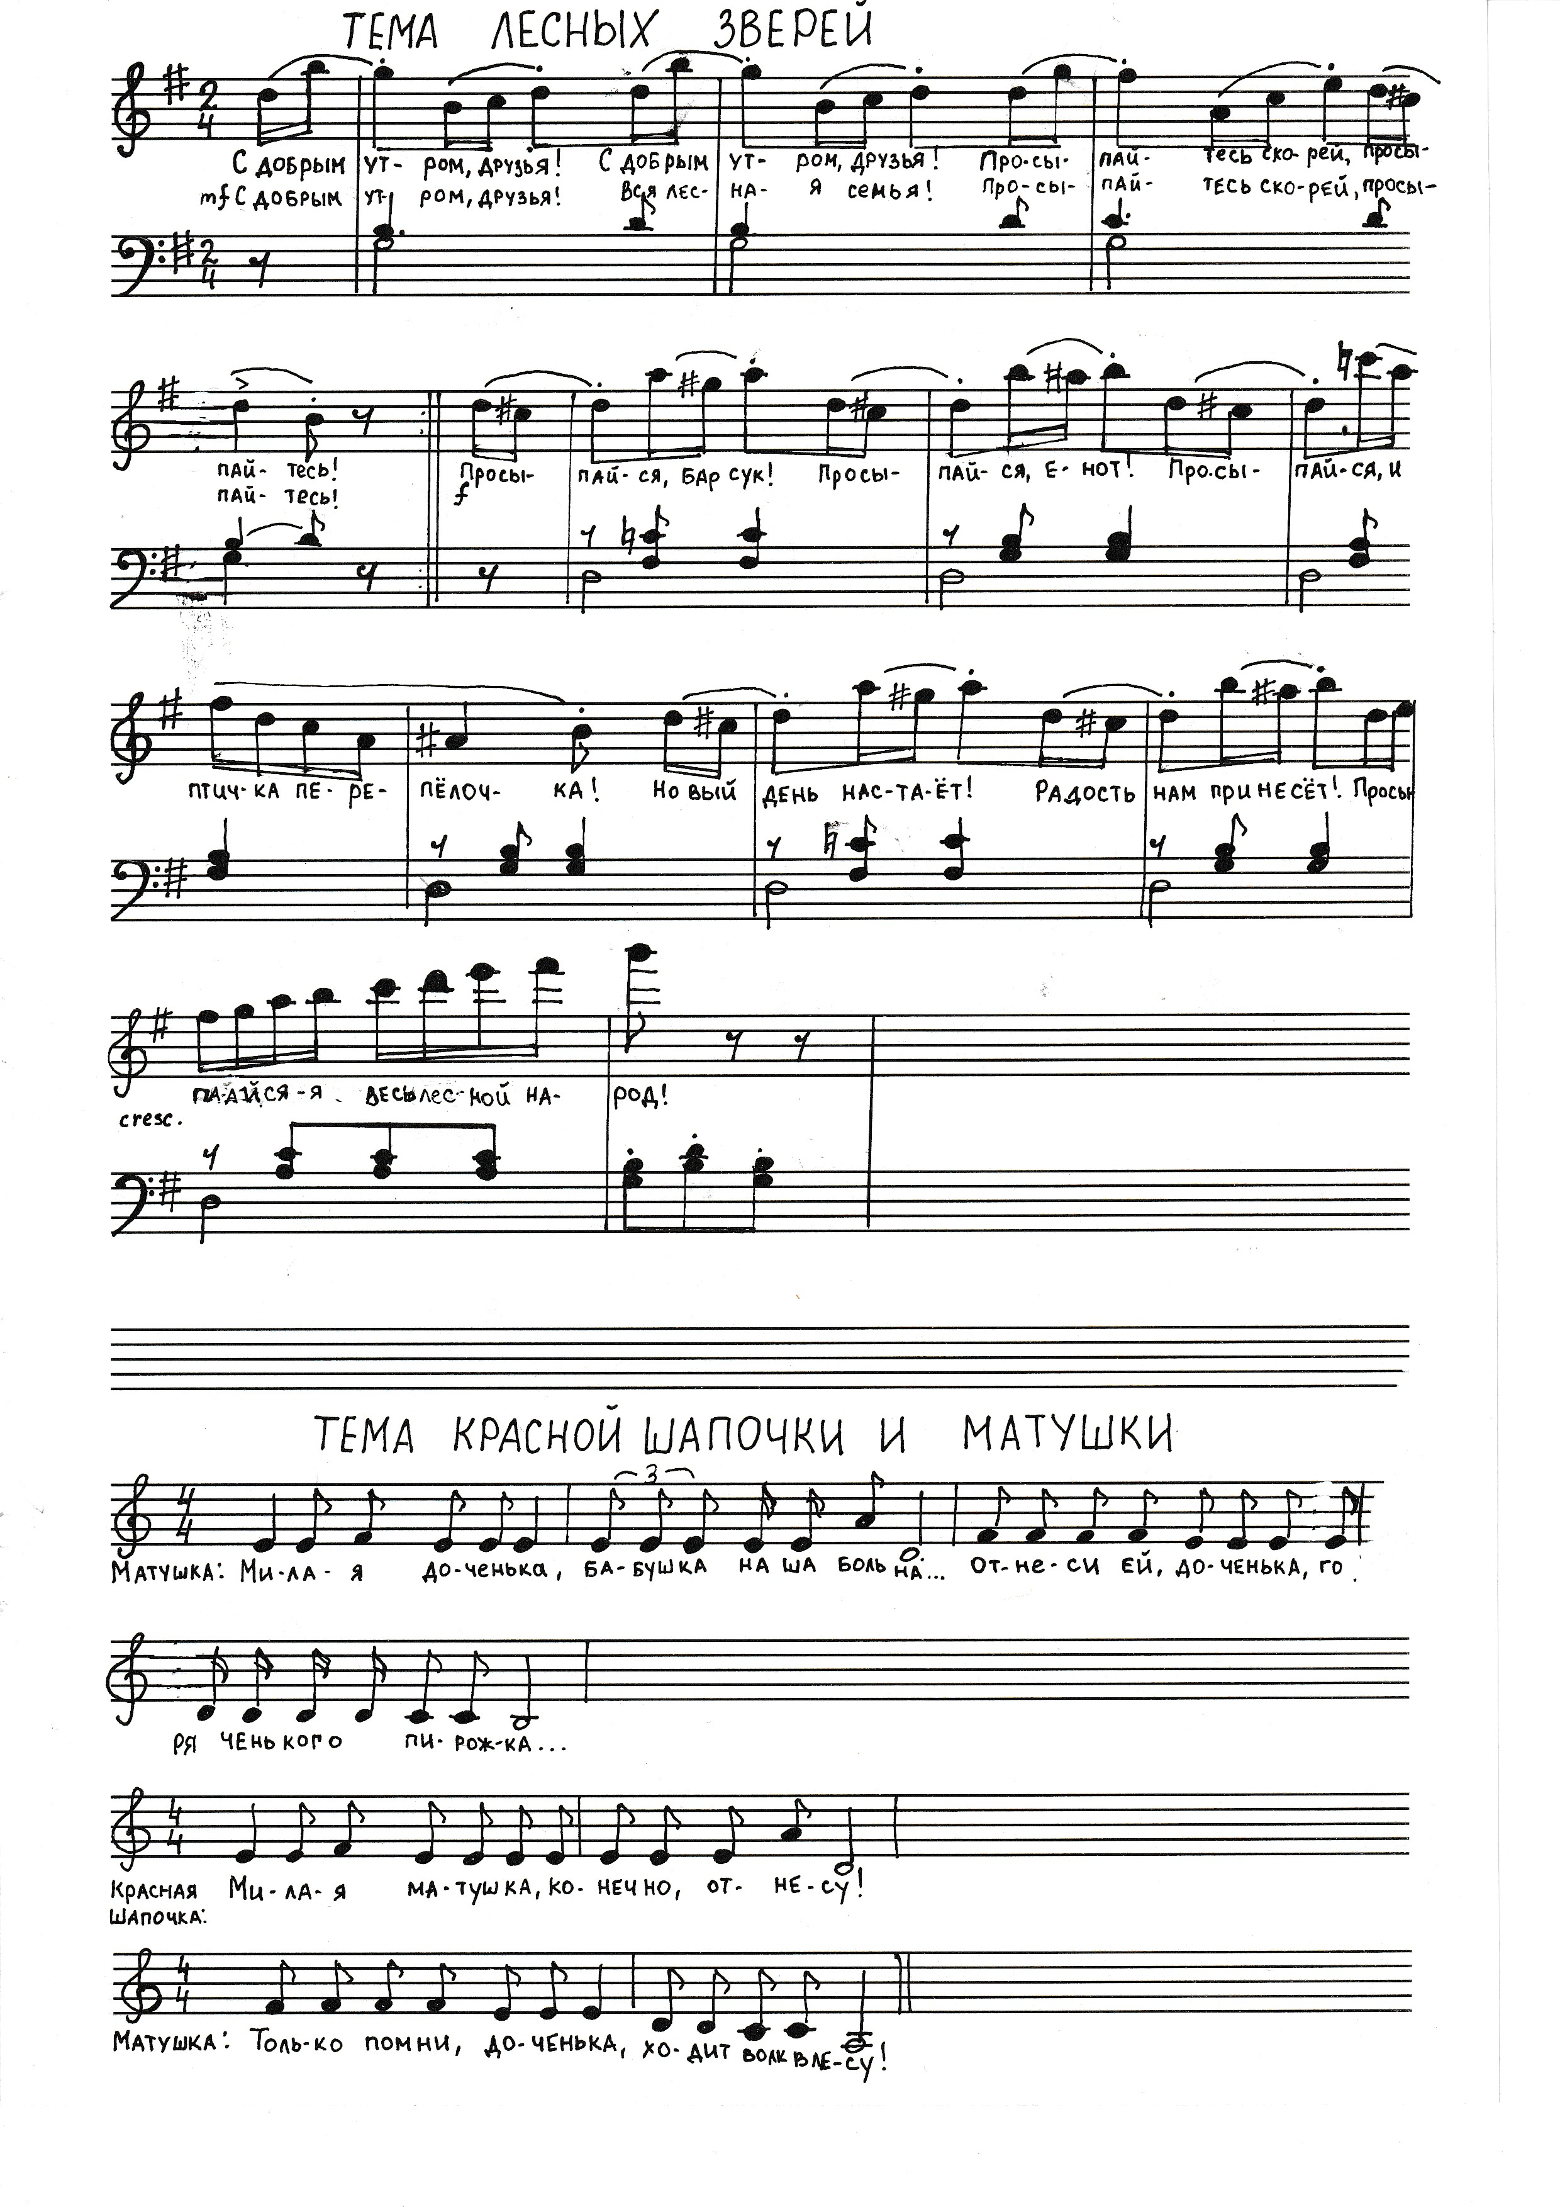

В домике Красной Шапочки
3. Дуэт Матушки и Красной Шапочки

Матушка Милая доченька! Бабушка наша больна…
Отнеси ей, доченька, горяченького пирожка!

Красная Шапочка Милая матушка, конечно, отнесу!
Матушка Только помни, доченька, ходит волк в лесу!

Красная Шапочка берет корзинку с пирожками, целует матушку и направляется в лес.

4. Ария Красной Шапочки.

Красная Шапочка (весело):
Я по лесу иду, я по лесу иду,
Все друзья мне в лесу, всех я знаю!
Здравствуй, зверь бурундук!
Здравствуй, добрый барсук!
Здравствуй, зайчик, в лесу
не видал ты лису?

И Красная Шапочка углубляется в лесную чащу

ДЕЙСТВИЕ ВТОРОЕ
Лесная полянка. Все звери попрятались. Выходит Серый Волк.

5. Ария Серого Волка

Серый Волк (тоскливо):
Ах, какой же я голодный!
Я сейчас слона бы съел!
Ах, какой же я холодный!
Как печален мой удел!

(Принюхивается) - Человечинкой запахло!
На поляну выходит Красная Шапочка.
6. Дуэт Серого Волка и Красной Шапочки

Красная Шапочка Здравствуй, Волк!
Серый Волк Ты куда идешь, Шапочка?
Красная Шапочка Я иду, я иду к своей бабушке!
Серый Волк Далеко ли живет твоя бабушка?
Красная Шапочка А вон там, на опушке лесной! (Указывает направление)

Волк, не прощаясь, быстро убегает.

Прибегает к домику Бабушки и стучит в дверь.
7. Песня Волка
Серый Волк:
- Это я, твоя внученька, открой поскорее дверь!
(тонким голосом)
Пирожков принесла, впусти меня теперь!
Бабушка открывает дверь и не успевает промолвить ни слова,
как Волк ее проглатывает.
Серый Волк: Аам!

ДЕЙСТВИЕ ТРЕТЬЕ
Красная Шапочка весело подбегает к домику Бабушки.
8. Песня Красной Шапочки

Красная Шапочка Я к бабуле пришла, пирожков принесла!
Открывай мне, бабулечка, дверь!
(толкает дверь, незапертая дверь отворяется)
Красная Шапочка входит в дом и видит Волка, лежащего на кровати в бабушкином чепце.
9. Дуэт Красной Шапочки и Волка

Красная Шапочка Бабушка, милая, почему у тебя такие зубки?
(удивленно) Бабушка, милая, почему у тебя такие ушки?
Бабушка, милая, почему у тебя такие глазки?

Серый Волк А чтобы съесть тебя, как в старой сказке!
ААМ! (и глотает Красную Шапочку)

В это время неподалеку проходят охотники.
10. Песня охотников

Охотники: Защищаем мы лес, охраняем!
И зверей, и людей уважаем!
Если видим беду - помогаем!
Где-то слышим мы шум вдалеке…..

Охотники спешат к дому бабушки. Забегают в дом, оттуда слышится грохот, шум. Выходят охотники, выносят связанного волка. За ними следуют счастливые Красная Шапочка и Бабушка. Сбегаются лесные звери.
ФИНАЛ
Красная Шапочка, Бабушка, звери: Вот, спасибо, друзья! Спасена вся семья!
Так давайте мы это отметим!
Будем петь, танцевать,
Будем все пировать!
Хорошо нам в лесу поживать!
(вместе с охотниками) Будем дружно мы жить-поживать!!!
ЗАНАВЕС

